**INF3430 – Méthodes de test et de validation du logiciel**

TP No. 6

Groupe 1 :

1437737 – Maxime Jacob

1539437 – Dan Vatnik

1776903 – Cédrick Busque

Présenté à :

Mlouki, Ons

Polytechnique Montréal

17 avril 2017

**ORD :**

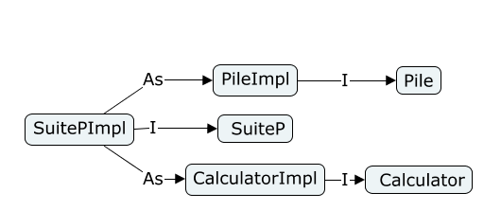

**CFW :**

|  |  |
| --- | --- |
| **Classe X** | **CFW(X)** |
| SuiteP | SuitePImpl |
| SuitePImpl |  |
| Calculator | CalculatorImpl, SuitePImpl |
| CalculatorImpl | suitePImpl |
| Pile | PileImpl,  SuitePImpl |
| PileImpl | SuitePImpl |

**Ordre Topologique :**

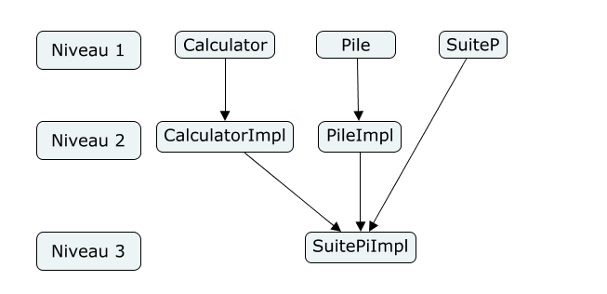

**Niveau de test :**

|  |  |
| --- | --- |
| **Niveau de test** | **Classe(s)** |
| 1 | Calculator, SuiteP, Pile |
| 2 | CalculatorImpl, PileImpl |
| 3 | SuitePImpl |

**Objectifs et limites**

Boite noir

Les objectifs des tests boite noir sont de tester toutes les entrées et sortie du système de façon isolé. Par contre, ce type de test est limité puisque les tests sont mis a par du reste du programme. De plus, il est difficile de couvrir tous les chemins.

Boite blanche

Les objectifs des tests de boites blanche sont des tests de structure du logiciel. Avec ce type de test, il serait théoriquement possible de couvrir la totalité du code. La limitation est qu’il est difficile d’avoir accès au code. De plus, ce code peut être accès complexe ayant un très grand nombre de chemins. Ce type de test n’est pas suffisant puisque ces teste ne vérifie pas que le programme fonctionne correctement.

Automate

Les automates permettent de tester les états et les transitions entre les états du système. Les limitations sont qu’il est possible qu’il y ait un énorme nombre d’états ce qui causerait une grande quantité de cas de tests.

Orienté objet

Le but est de tester la bonne fonctionnalité du programme et vérifier que chacune des composantes fonctionne correctement. Ce type de test ne permet pas de tester les interactions avec les autres classes. De plus, lors de l’héritage, il peut y avoir une grande quantité de cas de test.

Interaction

L’objectif est de tester l’interaction entre les différents objets du système. Par ce type de test, il peut y avoir des cycles ce qui mène à la création de *stubs*. Cela peut prendre plus de temps lors de la création de cas de test.